CONOSCI LA MAREMMA?

ISOLA DEL GIGLIO, ARGENTARIO, TALAMONE

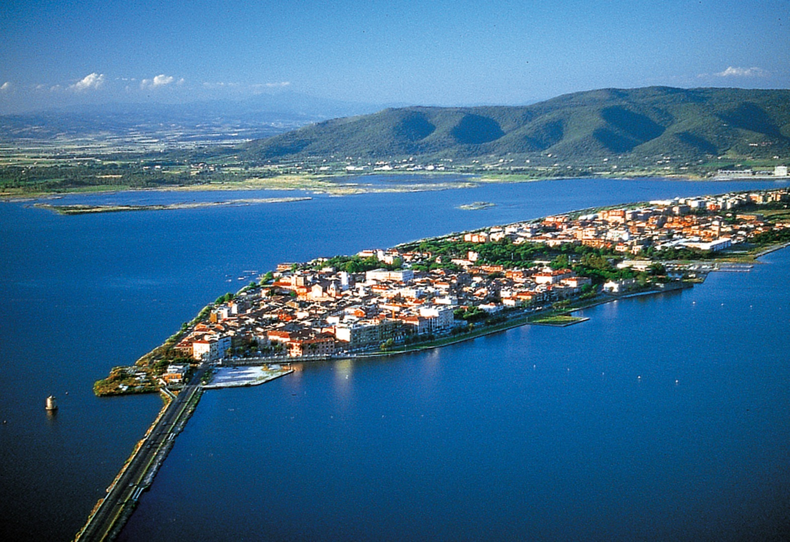

Orbetello

CAMPUS ANNUALE
Vacanze Volontariato ad Orbetello

ANNO 2018

CAMPUS ANNUALE “Vacanze e Volontariato ad Orbetello”.
Accogliamo, tutti i mesi dell’anno, Volontari provenienti da altre Sedi per coadiuvare l’opera del ns. personale, nei servizi di Emergenza 118 con medico a bordo (h24), trasporti Sociali, pattugliamento coste, servizi socio assistenziali ecc.
Gli interessati sono invitati a verificare la disponibilità dei posti telefonicamente al numero 334-7847840 oppure via e-mail orbetello@cri.it.
Dopo aver ricevuto risposta tramite e-mail gli interessati dovranno inviare la Scheda di adesione firmata dal Presidente del Comitato, a mezzo fax (0564-868507) oppure tramite posta elettronica all’indirizzo orbetello@cri.it
Informazioni utili sull'iniziativa
- Periodo: tutto l’anno
- Durata minima servizio: una settimana (alta stagione)
- Arrivo e partenze: sabato (da definire)
- Disponibilità posti: secondo il periodo
- Alloggio: IN APPARTAMENTO (SEDE ORBETELLO O MAGLIANO)

UIl servizio è organizzato in turni con orario 08-14; 14-20; 20-08 (salvo esigenze particolari di servizio)

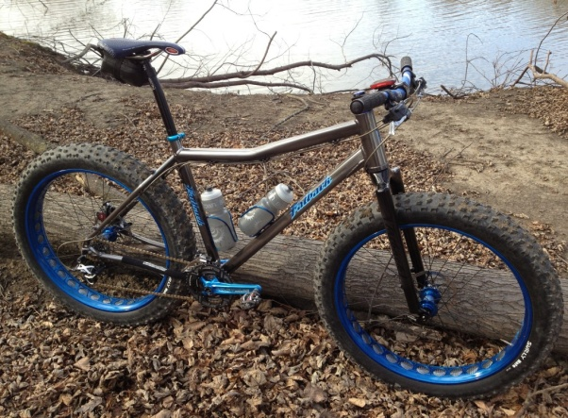
IL COMITATO GARANTISCE IL VITTO E L’ALLOGGIO.

Il Comitato mette a disposizione dei volontari delle biciclette per potersi muovere nel tempo libero.

Ringraziando anticipatamente, vi aspettiamo numerosi.

0B

Il Comitato di
Orbetello

Scheda di adesione Vacanze Volontariato presso il Comitato di Orbetello (GR)
Fax 0564-868507 – e-mail HUUUorbetello@cri.itU

BUnità di appartenenza

Indirizzo Unità: Via n° c.a.p.

Tel. Fax e-mail

Cognome e Nome età

Tel. Fax E-mail

Arrivo il: ______________ Partenza il:______________________

ABILITAZIONI CRI

    BASE TS SA  < 6 MESI > 6 MESI ALTRE___________

PATENTE SI NO SE SI: TIPO ___________ (allegare fotocopia)

Il Comitato di appartenenza svolge con continuità:

EMERGENZA TERRITORIALE (118) ASSISTENZA SANITARIA
TRASPORTO SANITARIO ALTRO___________________________

Dichiaro di accettare e rispettare i turni di servizio che mi saranno assegnati, anche se alloggiato in postazione diversa rispetto a quella di Orbetello, nonché le disposizioni interne nel Comitato Locale di Orbetello.

5BData

Firma

2BFirma e timbro del Presidente del Comitato

________________

I nostri alloggi sono situati nella sede di Orbetello in Via Gioberti 18/20
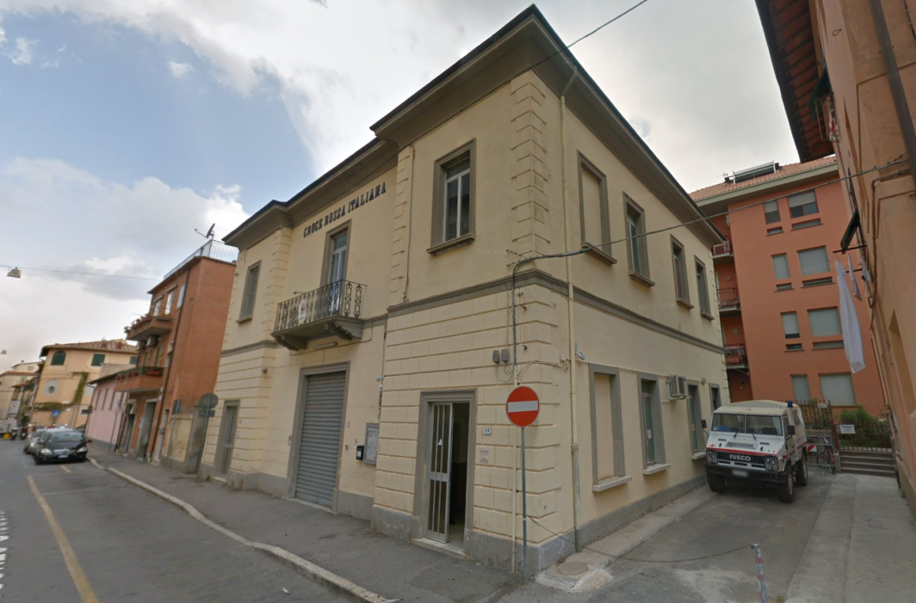

E nella sede della CRI Di Magliano in Toscana in Via XXIV Maggio N. 3

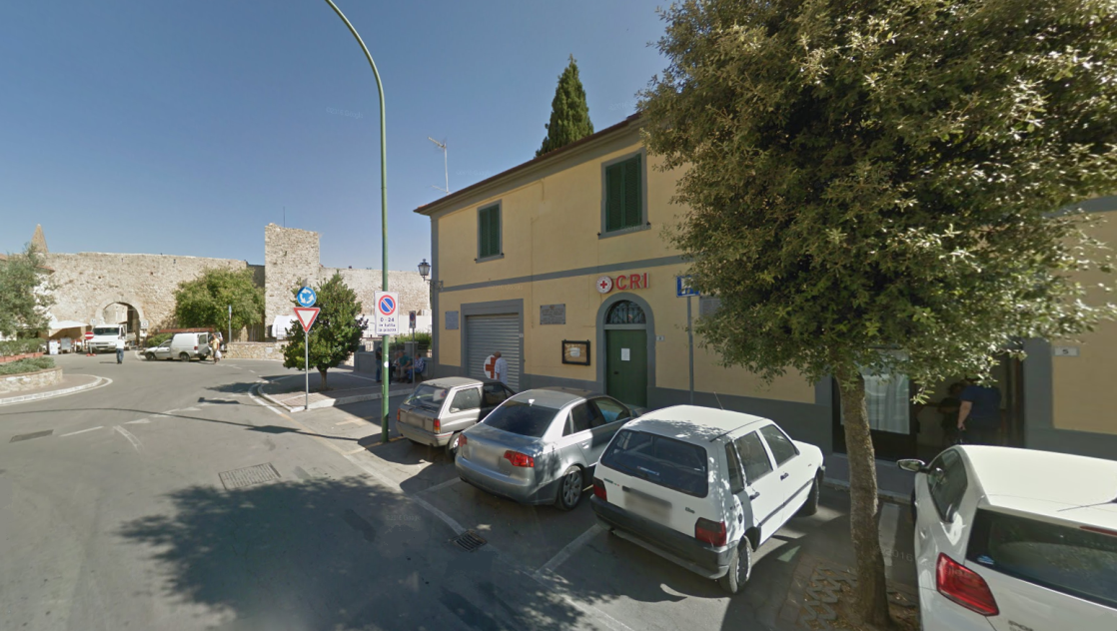
Durante i momenti di libertà potrete visitare una zona ricca dal punto di vista archeologico e ambientale. Si passa dalle splendide acque e fondali del Promontorio dell’Argentario, circondato dalle Isole dell’Arcipelago Toscano quali, ad esempio: Giannutri e Giglio (Diving convenzionato), alla famosa oasi WWF di Orbetello, ai siti Etruschi e Romani di Saturnia e della città di Cosa (200 a.c.).
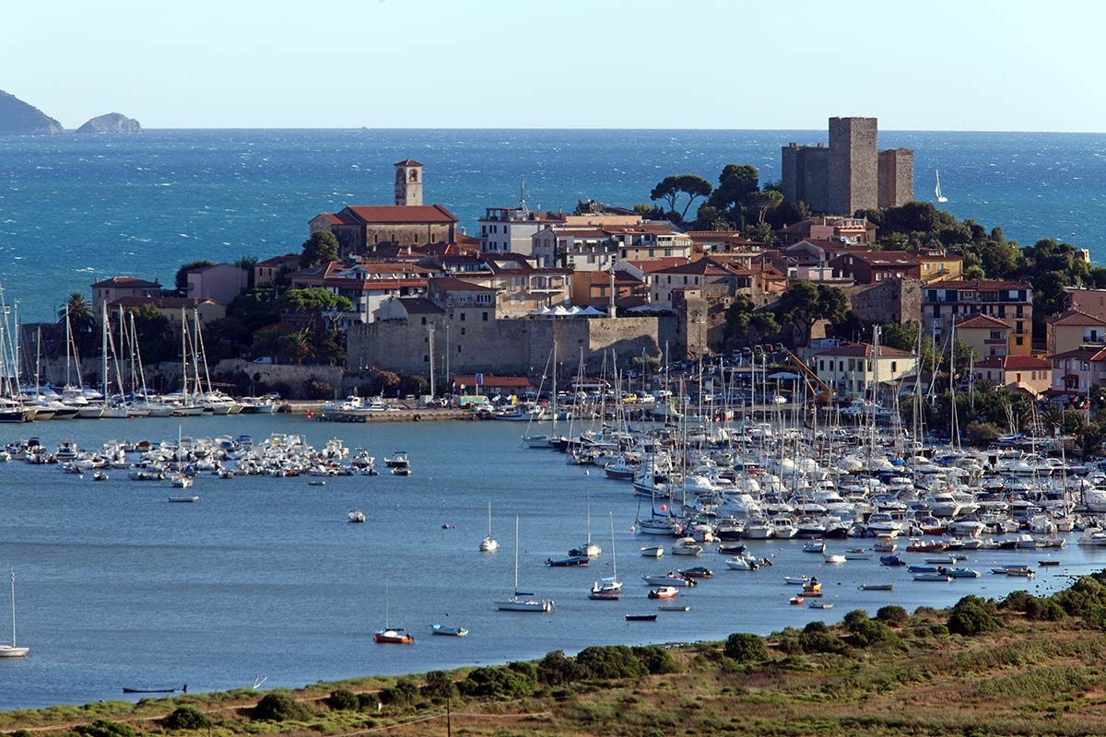
Molto interessanti da visitare sono inoltre, i siti spagnoli di Orbetello, Porto Ercole e Porto Santo Stefano, sovrastati da mura e fortezze risalenti ai Real Presidi Spagnoli.

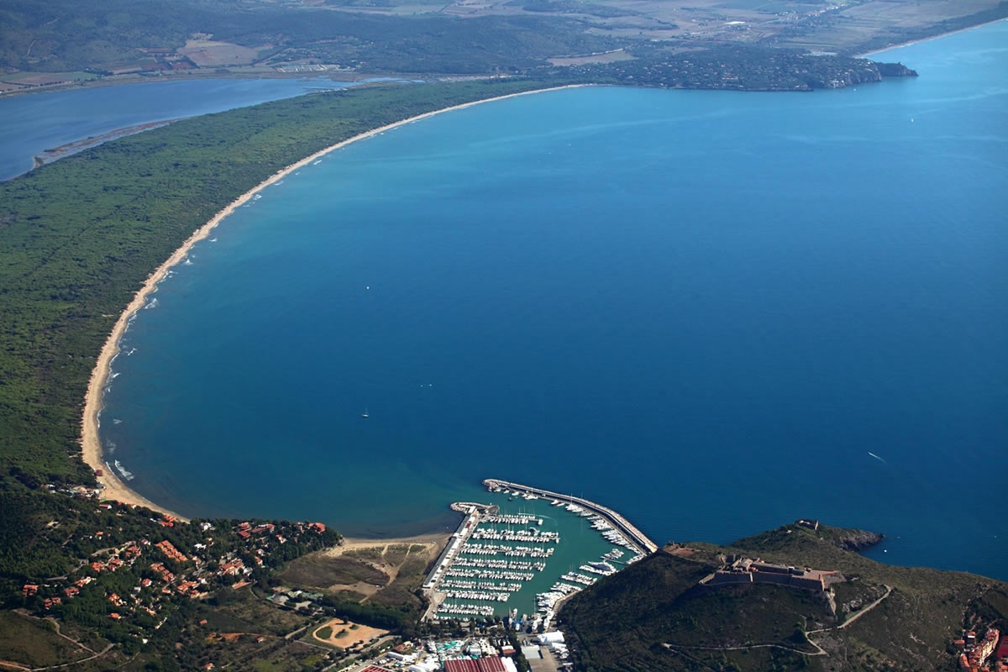
Per gli amanti del trekking vi sono suggestivi percorsi ambientali nel Parco Nazionale dell’Uccellina (ingresso a Talamone ed Alberese) e nella pineta della spiaggia della Feniglia (Orbetello).

Di particolare interesse turistico è Saturnia, famosa anche per le terme di acqua sulfurea con piscine naturali pubbliche liberamente accessibili ai turisti durante tutto l’anno. Nei pressi di Saturnia si trova Pitigliano, completamente costruito dentro una collina di tufo e rinomato per le sue cantine.
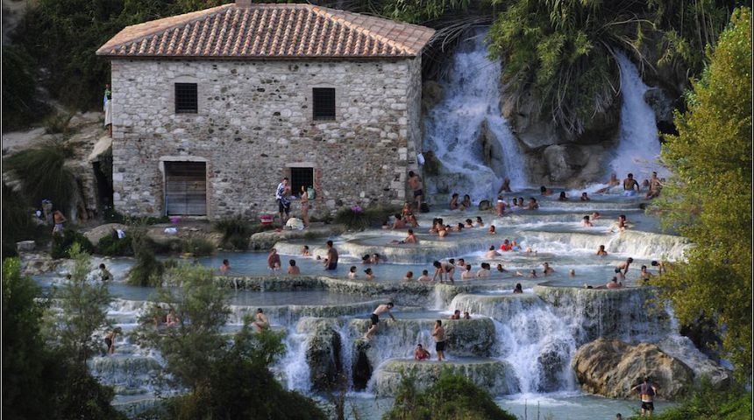
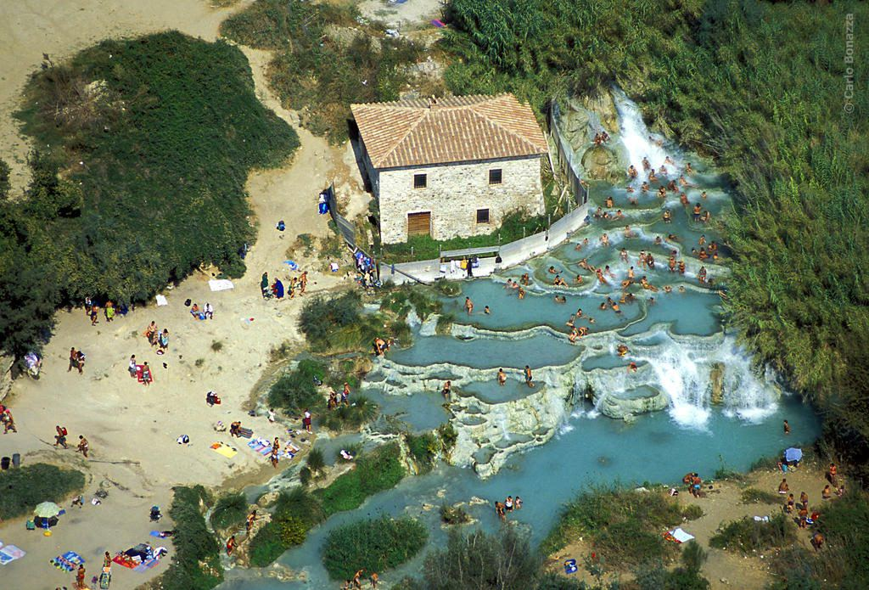

B

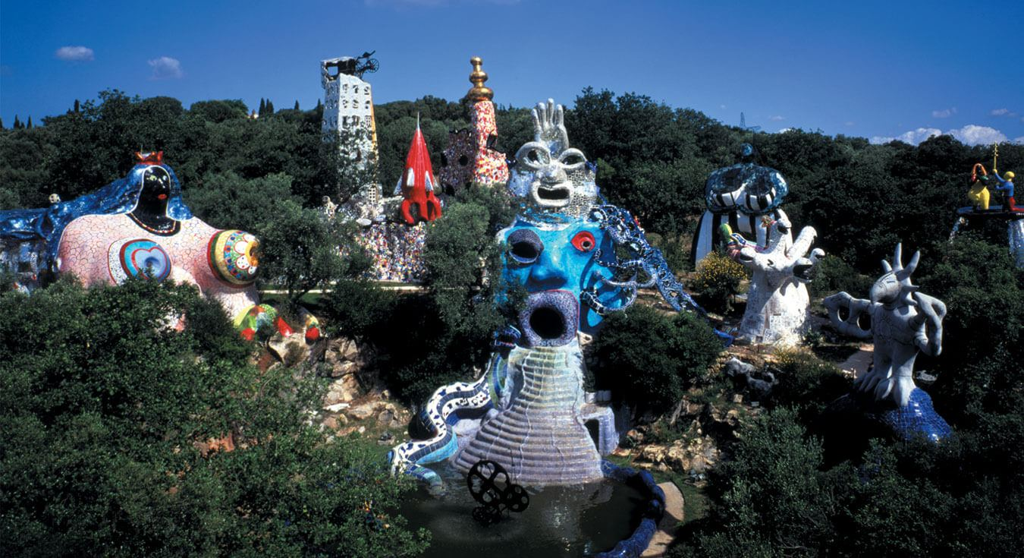
Seguendo l'ispirazione avuta durante la visita al Parque Guell di Antoni Gaudí a Barcellona, poi rafforzata dalla visita al giardino di Bomarzo, Niki de Saint Phalle inizia la costruzione del Giardino dei Tarocchi nel 1979. Identificando nel Giardino il sogno magico e spirituale della sua vita, Niki de Saint Phalle si è dedicata alla costruzione delle ventidue imponenti figure in acciaio e cemento ricoperte di vetri, specchi e ceramiche colorate, per più di diciassette anni, affiancata, oltre che da diversi operai specializzati, da un'équipe di nomi famosi dell'arte contemporanea come Rico Weber, Sepp Imhof, Paul Wiedmer, Dok van Winsen, Pierre Marie ed Isabelle Le Jeune, Alan Davie, Marino Karella e soprattutto dal marito Jean Tinguely, scomparso nel 1991, che ha creato le strutture metalliche delle enormi sculture e ne ha integrate alcune con le sue mécaniques, assemblaggi semoventi di elementi meccanici in ferro.
All'opera hanno collaborato anche Ricardo Menon, amico ed assistente personale di Niki de Saint Phalle anch'egli scomparso pochi anni or sono, e Venera Finocchiaro, ceramista romana; le sculture più piccole del Giardino (la Temperanza, gli Innamorati, il Mondo, l'Eremita, l'Oracolo, la Morte e l'Appeso), realizzate a Parigi con l'aiuto di Marco Zitelli, sono state poi prodotte in poliestere da Robert, Gerard e Olivier Haligon.
L'architetto ticinese Mario Botta, in collaborazione con l'architetto grossetano Roberto Aureli, ha disegnato il padiglione di ingresso - uno spesso muro di recinzione con una sola grande apertura circolare al centro, pensato come una soglia che divida nettamente il Giardino dalla realtà quotidiana.
Terminata solo nell'estate del 1996, la realizzazione del Giardino ha comportato, oltre ad un enorme lavoro di impianto, una spesa di circa 10 miliardi di lire interamente autofinanziati dall'autrice.
Nel 1997 Niki de Saint Phalle ha costituito la Fondazione Il Giardino dei Tarocchi il cui scopo è quello di preservare e mantenere l'opera realizzata dalla scultrice. Il 15 maggio 1998 il Giardino dei Tarocchi è stato aperto al pubblico.

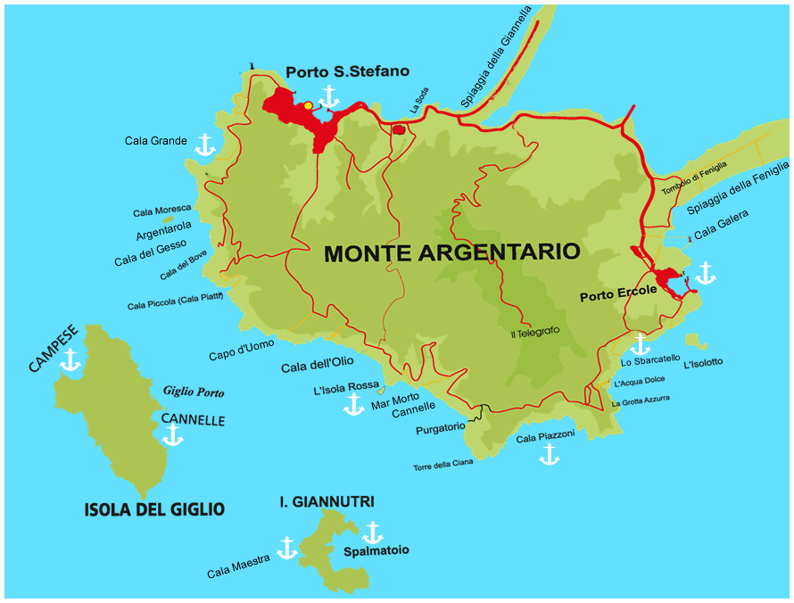

La Giannella
La Giannella è il tombolo più a nord dell'Argentario, lo incontrerete pochi km prima di entrare a Porto Santo Stefano. Troverete sia stabilimenti balneari che diversi km di spiaggia libera, numerosi sono i bar e ristorantini in riva al mare. I punti di accesso alla spiaggia sono numerosi e li incontrerete percorrendo la strada omonima. È una spiaggia molto indicata per gli sport velici. Alle spalle della spiaggia è presenta una stretta e lunga pineta.

I Bagni di Domiziano
I Bagni di Domiziano (detta anche spiaggia Gerini) è una piccola spiaggia sabbiosa situata sulla destra della strada che conduce a Porto Santo Stefano, ai piedi di quella che un tempo era la villa dei Domizi Enobarbi (famiglia dell'imperatore Nerone). Durante la bassa marea, dal mare affiorano tutt'oggi i resti delle antiche vasche per l'allevamento del pesce, sono visibili anche le rovine dell'antica antica villa romana(del 36 a.C.) . Il fondale digrada dolcemente è quindi una spiaggia molto adatta ai bambini. La spiaggetta è tutta libera, non ci sono bar ne stabilimenti balneari.

La Soda
La Soda è una cala che troviamo proseguendo dai Bagni di Domiziano in direzione di Porto Santo Stefano. Si tratta di una spiaggia formata da piccoli ciottoli, in parte libera ed in parte servita da uno stabilimento balneare, è presente anche un bar ed un ristorante direttamente sul mare. La facilità d'accesso via terra ed i suoi fondali poco impegnativi, ne fanno una cala particolarmente indicata per i sub alle prime armi che iniziano a prendere confidenza con le immersioni.

Pozzarello
La spiaggia del Pozzarello è immediatamente successiva alla Soda si tratta di un'ampia baia costeggiata dalla strada, anche qui troviamo una parte di spiaggia libera ed uno stabilimento balneare con bar e ristorante. L'accesso alla spiaggia avviene direttamente dalla strada e risulta particolarmente comodo anche per i portatori di handicap. Si tratta di una spiaggia molto tranquilla, ideale per rilassarsi, è particolarmente consigliata nei giorni in cui c'è vento di scirocco.

La Bionda
La Bionda, troverete questa piccola e graziosa caletta prendendo, alla fine del Pozzarello, la stradina che costeggia il mare; oppure partendo da Porto S. Stefano, alla fine delle tre gallerie. Da l'impressione di essere una spiaggetta privata (non lo è) poiché vi si affacciano alcune villette, e vi è stata posta un barriera di scogli all'interno della quale le acque sono sempre calme. Può essere raggiunta anche a piedi da Porto Santo Stefano, l'accesso è comodo, non vi sono stabilimenti balneari ne bar, come inconveniente segnaliamo che sulla spiaggetta spesso si accumulano le alghe.

La Cantoniera
La Cantoniera è una piccola spiaggia di sabbia e piccoli ciottoli. Si può raggiungere anche a piedi da Porto Santo Stefano, attraversando la galleria dove un tempo (dal 1913 al 1944) passava il trenino che collegava il paese con Orbetello. C'è sia la spiaggia libera che lo stabilimento balneare con bar e ristorante. È una spiaggia vivace e molto frequentata, vi divertirete ad ammirare gli adolescenti locali che si esibiscono nei tuffi dagli scogli situati sul lato sinistro. Quando c'è vento di scirocco il mare è particolarmente cristallino. È accessibile anche ai portatori di handicap.

Il Moletto
Il Moletto è una piccola spiaggia situata proprio dentro Porto Santo Stefano, è particolarmente comoda da raggiungere ed accessibile anche ai portatori di handicap. Lo spazio destinato alla spiaggia libera è molto piccolo, è presente inoltre lo stabilimento balneare, il bar ed il ristorante. Nel periodo estivo nelle acque antistanti la spiaggia, viene posizionato un campo da pallanuoto.

La Caletta
La Caletta è la spiaggia dell'omonimo hotel, anch'essa situata dentro Porto Santo Stefano e quindi di facile accesso per tutti. È presente lo stabilimento balneare, il bar, il ristorante, ed anche un diving che consente immersioni da terra con guida per l'osservazione dei cavallucci marini. Una piccola darsena artificiale consente anche ai più piccoli di tuffarsi in tutta tranquillità.

La Cacciarella
La Cacciarella è la prima delle spiagge lontane dai centri abitati e quindi prive di bar e stabilimenti balneari ma in compenso decisamente più belle dal punto di vista naturalistico. La Cacciarella è una piccolissima spiaggia di sabbia, incastonata tra due scogliere, il sentiero dalla strada è lungo circa 500 metri ed è impegnativo. Munitevi di maschera poiché i fondali sono decisamente belli. Nella scogliera ad est troverete la Grotta del Turco il cui accesso è appena visibile ma all'interno la grotta è ampia; secondo la leggenda, qui riuscì a nascondersi una barca di pescatori locali in fuga dai corsari turchi, che nel XVIII secolo imperversavano su queste coste.

Cala Grande
Cala Grande perfettamente visibile dalla strada panoramica, è la cala più frequentata dalle imbarcazioni dell'Argentario. La vegetazione arriva fino alla riva e non c'è turista che non si fermi a fotografare lo splendido panorama. Vi si affacciano tre spiagge di ciottoli, il sentiero che conduce alla prima delle tre è lungo poco più di 500 metri ed in realtà è l'antico fosso del Cauto che attraversa la suggestiva macchia di lecci ad alto fusto. Il percorso non è eccessivamente impegnativo ma non adatto a tutti. Ottimo luogo dove fare snorkeling e rilassanti nuotate.

Cala del Gesso
Cala del Gesso è una delle più belle spiagge dell'Argentario, si raggiunge percorrendo la strada panoramica fino al km 5.9, dove troverete sulla destra l'uscita per via dei Pionieri, si tratta di una stradina che dovrete percorrere per qualche centinaio di metri, dopo di che, alla fine della discesa attraversate un cancello con passaggio pedonale, da qui dovrete percorrere un sentiero asfaltato (ammirerete dei panorami mozzafiato) lungo circa 700 metri (il ritorno in salita è sconsigliato nelle ore più calde). La fatica del percorso è ampiamente ricompensata dalla bellezza di questa insenatura, la spiaggia è composta da piccolissimi ciottoli e si trova di fronte all'isolotto dell'Argentarola. Sulla scogliera di destra sono visibili i resti di un'antica torre d'avvistamento spagnola del XVI secolo.

Cala del Bove
Cala del Bove poco più avanti di Cala del Gesso, il viottolo è percorribile solo a piedi ed è lungo circa 700 metri; si tratta di una scogliera senza arenile ma gli scogli sono levigati e consentono di sdraiarsi in modo relativamente comodo. Ottima zona dove fare snorkeling.

Cala Piccola
Cala Piccola, a questa piccola spiaggia di ciottoli si accede dalla strada statale seguendo le indicazioni per l'Hotel Torre di Cala Piccola, è presente lo stabilimento balneare dell'Hotel, l’accesso è riservato ai clienti dell’Hotel ed ai soci del Consorzio di Cala Piccola. Di fronte alla spiaggia si trova il rinomato scoglio del corallo, uno scoglio che dai 45 metri di profondità risale fino a pochi metri dalla superficie, è una delle mete preferite dai sub.

Mar Morto
Mar Morto il sentiero che conduce al mare è abbastanza lungo (circa 500 mt. ma non eccessivamente impegnativo) il nome di questa cala deriva dalla sua barriera rocciosa che impedisce alle onde di raggiungere direttamente la riva, formando così delle piscine naturali al cui interno l'acqua risulta sempre calma e permette una balneazione in totale relax. Non dimenticate di portarvi ombrellone, crema solare ed acqua poiché non ci sono bar ne ripari naturali dal sole (che qui è sempre molto forte). Il fondale di questa baia è tra i più belli dell'Argentario inoltre è anche ricco di pesci, vi sarà sufficiente una maschera per godervi lo spettacolo. Per sdraiarvi dovrete individuare gli scogli più lisci, ovviamente non sono mai troppo comodi, tuttavia vi sconsigliamo di andare sulla spiaggetta ai piedi della scarpata poiché in estate il caldo è quasi insopportabile e l'accesso al mare più complicato, meglio sicuramente la barriera di cui abbiamo parlato all'inizio, dalla quale potrete più facilmente raggiungere sia il mare aperto che le piscine naturali, inoltre è il punto gradevolmente più ventilato.

L'Acqua Dolce
L'Acqua Dolce si raggiunge da Porte Ercole percorrendo la strada panoramica e seguendo le indicazione per l'Hotel Il Pellicano. Poco prima di arrivare all'ingresso dell'Hotel sarete costretti a lasciare l'auto in un parcheggio e proseguire a piedi su un sentiero molto agevole lungo circa 200 metri. La spiaggia è formata da sabbia e piccoli ciottoli. Vi consigliamo di non arrivare in spiaggia troppo tardi poiché il sole in estate intorno alle 18:00 cala dietro il monte alle spalle della spiaggia.

Lo Sbarcatello
Lo Sbarcatello si raggiunge da Porto Ercole tramite la strada panoramica, giunti al km 1,6 lasciate l'auto e proseguite a piedi lungo un sentiero pedonale.

La Spiaggia Lunga
La Spiaggia Lunga si raggiunge da Porto Ercole tramite la strada panoramica, giunti al km 1,55 (pochi metri prima del bivio per Forte Stella) troverete sulla sinistra il sentiero per scendere in spiaggia. Il sentiero è lungo circa 200 metri ed in alcuni tratti è di difficile percorribilità. La spiaggia è libera ma per chi lo desidera c'è il servizio noleggio ombrelloni e lettini. La baia è dominata dal Forte Stella

Le Viste
Le Viste si raggiunge da Porto Ercole, appena lasciate il paese percorrendo la strada panoramica, sulla sinistra trovate un piccolo bar lungo la strada, lasciate l'auto negli appositi parcheggi e scendete lungo un sentiero di circa 200 metri. La spiaggia è sia libera che attrezzata con bar e stabilimenti balneari. Di fronte alla baia si trova l'isolotto.

Spiaggia di Cala Galera
La spiaggia di Cala Galera si trova poco prima di arrivare a Porto Ercole, tra il porto turistico di Cala Galera e Poggio Pertuso. È molto facile da raggiungere: in auto, dalla strada provinciale che conduce a Porto Ercole dovrete girare in direzione Cala Galera, percorrere circa 200 mt e girare sulla sinistra, procedere fino ad arrivare al grande parcheggio libero e percorrere a piedi gli ultimi 100 mt. per arrivare sulla spiaggia. È una spiaggia di sabbia con basso fondale particolarmente indicata quindi anche ai bambini più piccoli. È presente sia la spiaggia libera che uno stabilimento balneare attrezzato.

La Feniglia
La Feniglia è il tombolo più a sud e si incontra prima di arrivare a Porto Ercole. Anche qui sono presenti alcuni stabilimenti balneari, bar, ristoranti sulla riva e molta spiaggia libera. Alle spalle della spiaggia si estenda una rigogliosa pineta che è la Riserva Forestale di Protezione Duna Feniglia, percorribile a piedi o in bicicletta non è difficile incontrare numerosi daini. È una passeggiata piacevolissima.
